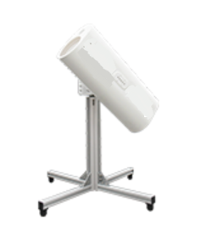**便携式3D可视扫描激光雷达**

3D-AERO-LIDAR作为全新一代集成型气溶胶雷达，系统结构紧凑，体积小巧，可快速安装部署，较高的便携性。防护功能全面，可选择户外、车载走航及站房定点多种情况下工作，连续监测得到的大气气溶胶分布数据。

该系统配备欧洲先进的3D电机，重量轻、精度高、转动范围广，可实现连续的水平、切面、锥面扫描监测；具有专利的摄像功能，实时记录监测地的情况；直接连接到电子地图，可从摄像水平区域中选定某一特定区域进行气溶胶扫描。

通过人机友好界面4.0版本的LidarView客户端，可分析污染物组成结构和时空演变，获得大气气溶胶消光系数垂直廓线、大气边界层（PBL）的结构、云层高度、大气能见度和PM2.5、PM10浓度及其演变特征等信息。

技术优势

* 人眼安全： 激光安全等级符合3B类
* 便携：工控机、控制箱全部内置，可快速安装部署；支持220V市电供电和12v电池供电。
* 高频、高分辨率：数据分辨率更高，7.5m，15m，30m可调; 4kHz高频激光器。
* 户外防水：一体式成型，高度集成设计；IP65防水等级。

应用领域

* 城市污染分布监测
* 环保执法取证
* 子站数据异常原因排查
* 污染时效性治理
* 重大活动应急保障
* 站点选址

工作模式

走航扫描 锥形扫描